EIA2 – **WBK Reloaded** – Funktionale Analyse

*Auswirkungen:*

* Bestellübersicht wird generiert
* Bestellbestätigungsfeld öffnet sich

*Interaktion User*

* Optionen anwählen
* Bestellung abschicken

*Auswirkungen:*

* Datensatz wird verändert, Darstellung im Browser verändert sich
* Datensatz wird an Server geschickt und in Datenbank abgespeichert
* Bestellungsdaten aus Datenbank werden gelöscht

*Interaktion Verkäufer*

* Kategorien & Items hinzufügen, modifizieren und entfernen
* Datensatz abspeichern
* Bestellung löschen

Gerät: Browser auf PC

* Übersichtlichkeit
* Bessere Gestaltungsmöglichkeiten, da größerer Screen  
  -> Verkäuferseite muss Bestellungen und Kategorien gleichzeitig anzeigen  
  -> Käuferseite muss Konfigurator und Bestellübersicht gleichzeitig anzeigen

Neue Problemstellungen:

*Interface Verkäufer (Kategorien):*

* Anzeige des aktuellen Datensatzes
* Kategorie:
  + Hinzufügen/Entfernen
  + Name
  + Typ (Art der Darstellung)
  + Mengentyp
* Items: (pro Kategorie)
  + Hinzufügen/Entfernen
  + Name
  + Preis

*Server / RequestHandler*

* Entscheidungssystem
* Identifikation des http-Request-Typs
* Triggert Funktionen der Datenbank
* http-Response versenden

*Server (Käuferseitig):*

* Datensatz bereitstellen
* Bestellung annehmen
* Bestellung in MongoDB abspeichern

*Interface Verkäufer (Bestellungsübersicht):*

* Bestellungen anzeigen
* Bestellungen löschen (einzeln)
* Bestellungen löschen (alle)

*Server (Verkäuferseitig):*

* Datensatz bereitstellen
* Datensatz annehmen
* Datensatz in MongoDB abspeichern
* Bestellungen bereitstellen
* Bestellung in MongoDB löschen

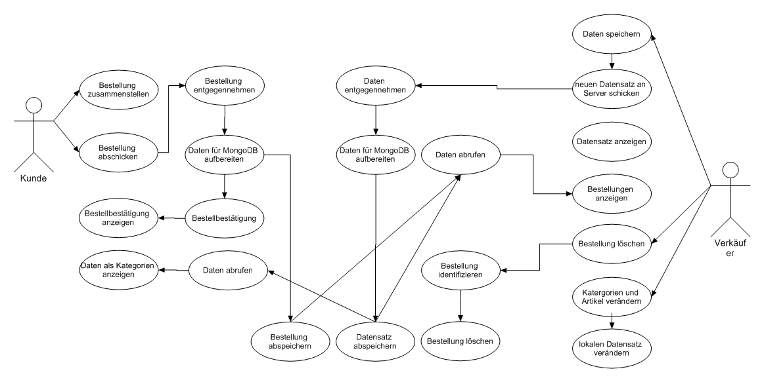Use-Case-Diagramm: